接口板要求

总体要求

硬件要求
1．输入和输出端子完全光电隔离
2．电路板定位孔尺寸（同3寸硬盘的定位孔），参考图：
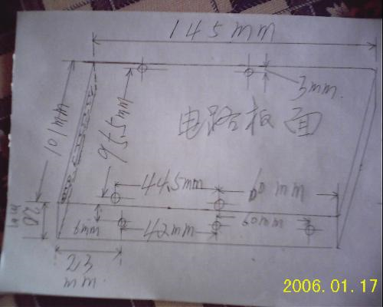
2．接线端子示意：
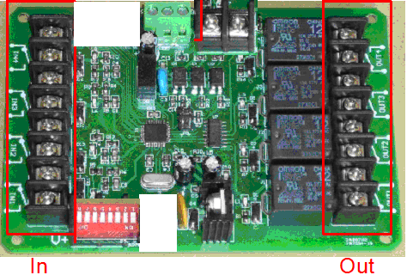

3．在定位孔确定的前提下， 板子尽量紧凑。
4．配好铜柱和固定螺钉

